Дееспособность


Гражданская дееспособность — это способность гражданина своими действиями приобретать и осуществлять гражданские права, создавать для себя гражданские обязанности и исполнять их.

Виды гражданской дееспособности:
- полную дееспособность;
- неполная дееспособность (несовершеннолетние в возрасте 14-18 лет);
- частичная дееспособность (малолетние);
- недееспособность;
- ограниченная дееспособность граждан.

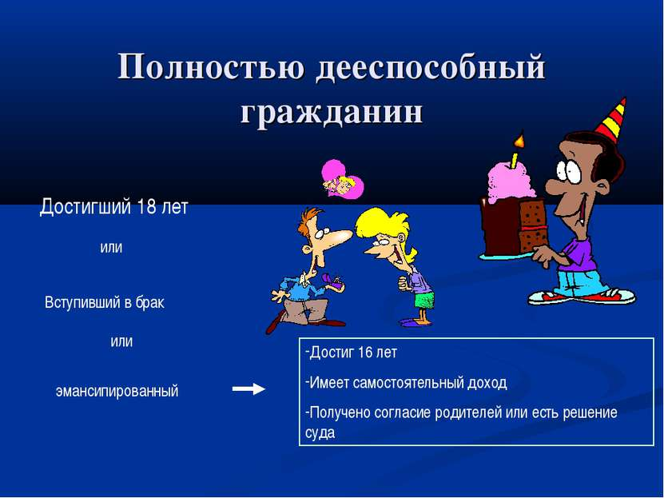
- Полная дееспособность граждан (ст. 21 ГК) — при наступлении ими совершеннолетия, т.е. по достижении 18-летнего возраста; при вступлении в брак с 16 лет; при эмансипации (с 16 лет).

- Неполная дееспособность, объем которой установлен законом (ст. 26 ГК) обладают несовершеннолетние в возрасте от 14 до 18 лет.

- Дееспособность малолетних (не достигших 14 лет) определяется ст. 27,28 ГК. Среди малолетних следует выделять две группы:
- полностью недееспособные
- частично дееспособные

- Недееспособность, причиной признания является расстройство психики и последствия, которые повлекли такое расстройство.


- Ограниченная дееспособность, причины: 1) злоупотребление алкогольными напитками, наркотическими средствами и азартными играми; 2) что ставит семью в тяжелое материальное положение.

